Лабораторный практикум

Лабораторные работы выполняются студентами на лабораторных занятиях и самостоятельно дорабатываются вне занятий, а затем в готовом виде представляются для защиты преподавателю.
Отчет по лабораторной работе должен быть оформлен согласно требованиям ДВФУ и состоять из следующих структурных элементов:
- титульный лист;
- текстовая часть;
- приложение (если нужно).
Текстовая часть отчета должна включать пункты:
- условие задачи;
- порядок выполнения и описание работы;
- полученные результаты.
Задания к части 1

Задание №1

Тема: Создание простейшего документа HTML. (Работа со структурой, заголовками, списками, форматирование параграфов, символов, управление цветом).
Задание: Создать простейшую страничку о себе с фоновым рисунком, в которой содержится:
- Фамилия, имя, отчество с самым большим заголовком, расположенным по центру.
Использовать тип шрифта: (а).
- Информация об увлечении, заключенная между символами ‘<’ и ‘>’.
Использовать шрифт: (б).
- Неупорядоченный список пяти предметов, которые у вас находятся на кухне, причем каждый элемент списка отобразить соответствующему предмету цветом.
- Упорядоченный список из блюда и его ингредиентов, которое вы умеете готовить.
- Список определений, содержащий экзамены, которые вы сдавали на каждом из 3х последних семестров.
Каждый список отделен горизонтальной чертой с атрибутами: (в).
Для выполнения этой работы читайте в учебнике следующий материал:
- Учебник по HTML

Задание №2
Тема: Связывание Web-страниц. (Работа с изображением, таблицами, гипертекстовыми ссылками. Frame (кадры), спец. эффекты).
Задание: Создать простейшую страничку со следующими указаниями:
- Сделать изображение – моя визитная карточка. Сохранить его в формате JPG или GIF, а затем вставить в страницу по центру.
- Сделать таблицу, состоящую из одной ячейки с атрибутами (а) и бегущей строкой (б).
- Сделать таблицу из 3х столбцов с заголовками: название блюда, ингредиенты, время на приготовление. Первые два столбца таблицы заполнить данными, взятыми из первой лабораторной работы. Использовать (в) цвет фона заголовка
- Сделать переход по гипертекстовой ссылке из текущей странички в другую: на экзамены в лабораторной работе №1.
- Создать новую страничку, в которой экран разделен на два независимых оконных кадров, каждый из которых отображает отдельный HTML документ. В первом кадре расположить две ссылки (с использованием атрибута TARGET) на Задание№1 и Задание№2. Второй кадр сделать отображающим содержимое этих ссылок. Кадры расположены (г).
Для выполнения этой работы читайте в учебнике следующий материал:
- Учебник по HTML
Задание № | Вариант | Вставка
1 | 1 | (а) Курсив; (б) Times New Roman, размер 12; (в) Толщина=5, длина=40%, выравнивание=центр, цвет=красный.
1 | 2 | (а) Полужирный; (б) Arial, размер 14; (в) Толщина=1 длина=160, выравнивание=вправо, цвет=синий.
1 | 3 | (а) Подчеркнутый; (б) Courier, размер 16; (в) Толщина=2, длина=70%, выравнивание=влево, цвет=зеленый.
1 | 4 | (а) Курсив, полужирный; (б) Tahoma, размер 18; (в) Толщина=3, длина=200, выравнивание=центр, цвет=черный.
1 | 5 | (а) Курсив, подчеркнутый; (б) MS Sans Serif, размер 12; (в) Толщина=4, длина=110, выравнивание=вправо, цвет=бардовый.
1 | 6 | (а) Полужирный, подчеркнутый; (б) Arial, размер 14; (в) Толщина=2, длина=50%, выравнивание=влево, цвет=серый.
1 | 7 | (а) Курсив; (б) Courier, размер 16; (в) Толщина=3, длина=190, выравнивание=центр, цвет=красный.
1 | 8 | (а) Полужирный; (б) Tahoma, размер 18; (в) Толщина=1, длина=80%, выравнивание=вправо, цвет=желтый.
1 | 9 | (а) Подчеркнутый; (б) MS Sans Serif, размер 12; (в) Толщина=5, длина=60%, выравнивание=центр, цвет=красный.
1 | 10 | (а) Курсив, полужирный; (б) Times New Roman, размер 14; (в) Толщина=4, длина=25%, выравнивание=центр, цвет=синий.
1 | 11 | (а) Курсив, подчеркнутый; (б) Arial, размер 16; (в) Толщина=3, длина=220, выравнивание=вправо, цвет=зеленый.
1 | 12 | (а) Полужирный, подчеркнутый; (б) Courier, размер 18; (в) Толщина=2, длина=55%, выравнивание=влево, цвет=черный.
1 | 13 | (а) Курсив; (б) Tahoma, размер 12; (в) Толщина=1, длина=70%, выравнивание=центр, цвет=серый.
1 | 14 | (а) Полужирный; (б) MS Sans Serif, размер 14; (в) Толщина=2, длина=200, выравнивание=вправо, цвет=сиреневый.
1 | 15 | (а) Подчеркнутый; (б) Times New Roman, размер 16; (в) Толщина=2, длина=95%, выравнивание=центр, цвет=черный.
2 | 1 | (а) Высота=80, ширина=100%, ширина линии=15; (б) Лабораторная работа №2; (в) Зеленый; (г) Вертикально, ширина первого=30%
2 | 2 | (а) Высота=70, ширина=300, ширина линии=10; (б) Это то, что я могу приготовить; (в) Бирюзовый; (г) Горизонтально, ширина первого=20%
2 | 3 | (а) Высота=75, ширина=50%, ширина линии=20; (б) Приятного аппетита; (в) Желтый; (г) Вертикально, ширина первого=25%
2 | 4 | (а) Высота=85, ширина=80%, ширина линии=25; (б) Смак!!!; (в) Красный; (г) Горизонтально, ширина первого=150
2 | 5 | (а) Высота=80, ширина=75%, ширина линии=10; (б) Мои любимые блюда; (в) Серый; (г) Вертикально, ширина первого=25%
2 | 6 | (а) Высота=85, ширина=400, ширина линии=15; (б) Блюда, не содержащие консервантов; (в) Фиолетовый; (г) Горизонтально, ширина первого=30%
2 | 7 | (а) Высота=80, ширина=100%, ширина линии=15; (б) Мои блюда; (в) Зеленый; (г) Вертикально, ширина первого=30%
2 | 8 | (а) Высота=70, ширина=300, ширина линии=20; (б) Это то, что вам нужно; (в) Синий; (г) Горизонтально, ширина первого=20%
2 | 9 | (а) Высота=60, ширина=60%, ширина линии=25; (б) Меню; (в) Бордовый; (г) Вертикально, ширина первого=30%
2 | 10 | (а) Высота=75, ширина=90%, ширина линии=5; (б) Быстро и вкусно!; (в) Серый; (г) Горизонтально, ширина первого=250
2 | 11 | (а) Высота=60, ширина=50%, ширина линии=10; (б) Приготовим по низким ценам; (в) Розовый; (г) Вертикально, ширина первого=15%
2 | 12 | (а) Высота=80, ширина=100%, ширина линии=15; (б) Сегодня на ужин:; (в) Желтый; (г) Горизонтально, ширина первого=25%
2 | 13 | (а) Высота=65, ширина=75%, ширина линии=20; (б) Задание№2; (в) Бирюзовый; (г) Вертикально, ширина первого=25%
2 | 14 | (а) Высота=60, ширина=300, ширина линии=20; (б) Простые блюда; (в) Фиолетовый; (г) Горизонтально, ширина первого=250
2 | 15 | (а) Высота=70, ширина=100%, ширина линии=10; (б) Русская кухня; (в) Синий; (г) Вертикально, ширина первого=30%

Примеры выполнения работ 1-2
- Создание простейшего документа HTML
Работа со структурой, заголовками, списками, форматирование параграфов, символов, управление цветом.
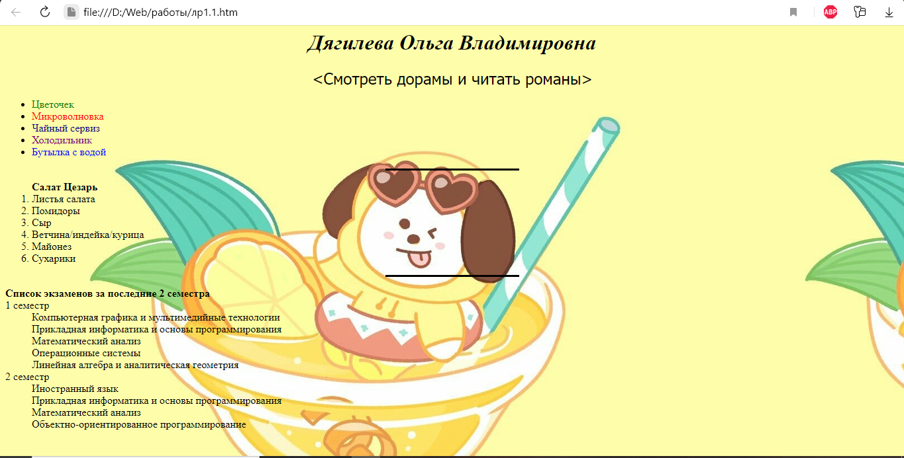
Рисунок 1 ‒ Web ‒ страница для Задание №1
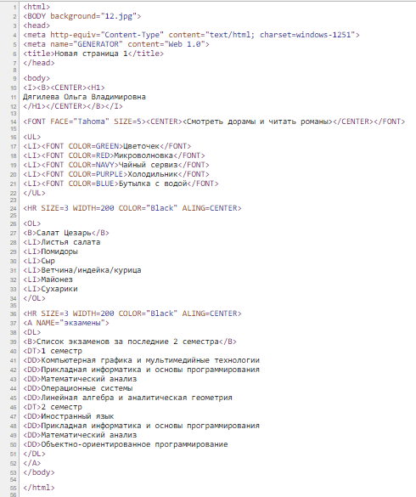
Рисунок 2 ‒ Код для Web ‒ страницы для Задание №1
- Связывание Web-страниц
Работа с изображением, таблицами, гипертекстовыми ссылками. Frame (кадры), спец. Эффекты.
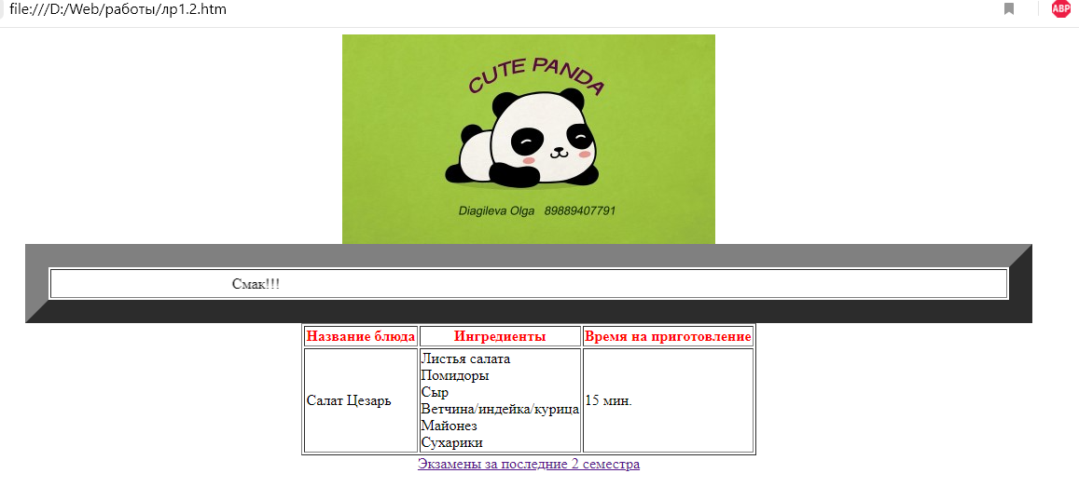
Рисунок 3 ‒ Web ‒ cтраница для Задание №2
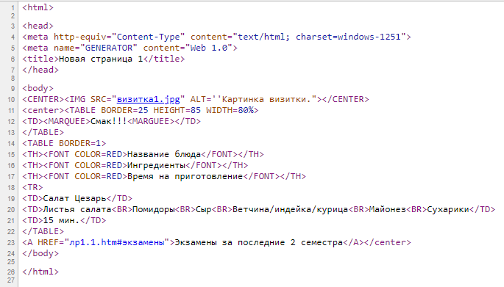
Рисунок 4 ‒ Код для Web ‒ страницы для Задание №2
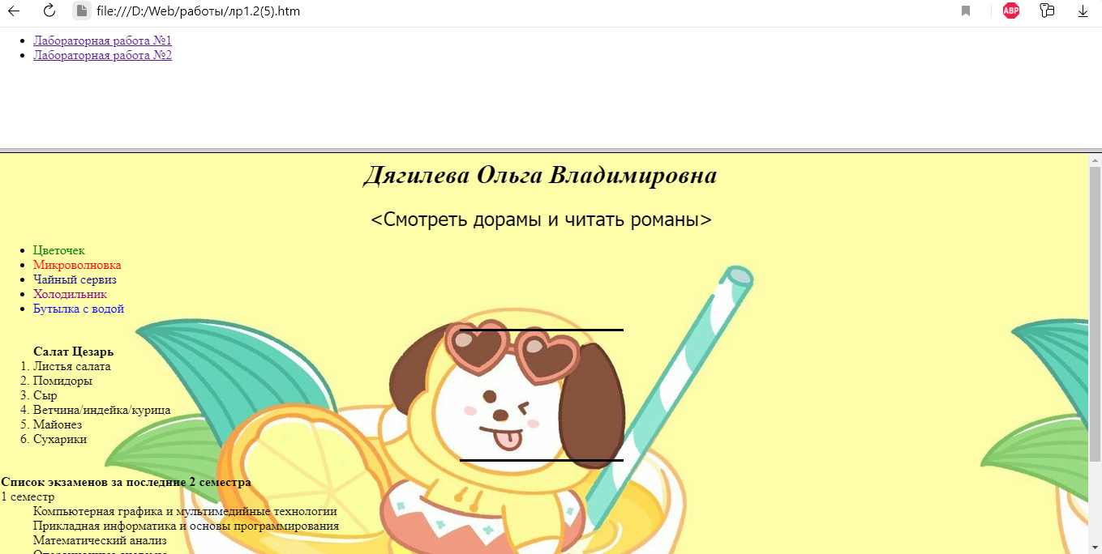
Рисунок 5 ‒ Web ‒ cтраница для Задание №2 пункт 5
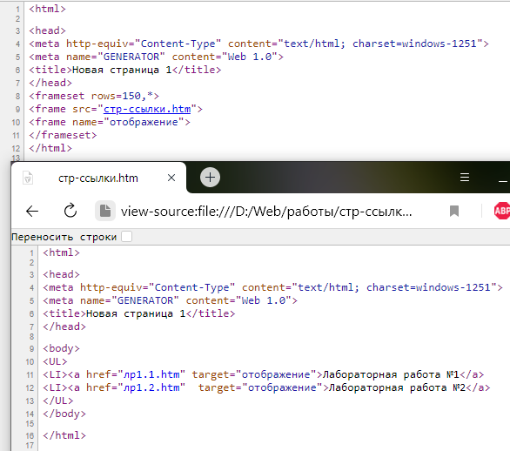
Рисунок 6 ‒ Код для Web ‒ страницы для Задание №2 пункта 5

Задания к части 2

Лабораторные работы с использованием Web сервера

Задание №3

“Рука прилежных будет господствовать, а ленивая будет под данью”
(Прит.12:24)
Тема: Подключение к Web-серверу. (Формы. Отправка данных на Web-сервер).
Задание: Создать Web-страницу в соответствии с вариантом задания.

Запрос в странице указывать на http://localhost/cgi-bin/WebServer/№, где № - номер вашего варианта. По этому номеру WebServer проверит правильность вашей Web-страницы-запроса. Для выполнения этой работы, поместите WebServer.exe в папку …\Apache\cgi-bin\ после установки Apache.
Пример 4-го варианта:
…
<FORM ACTION=”http://localhost/cgi-bin/WebServer/4” METHOD=”POST” ENCTYPE=text/plain>
…
Внимание!!! Чтобы Apache Web Server работал, его нужно настроить!!!
Можно использовать любой другой сервер

Задание №4

Тема: Создание Web-сервера под Windows. (Создание Web-сервера (CGI-скрипта) консольного типа под Windows с использованием любого языка программирования и его использование в Web-странице).
Задание: Создать Web-сервер (.exe формата, консольного типа), который будет обрабатывать запросы от Web-страницы, сделанной в Задание работе №3 и посылать ответ. CGI-скрипт поместить в папку …\Apache\cgi-bin\.
Указания:
Для выполнения работы вы можете использовать следующие функции:
FloatToStr – перевод вещественного числа в строку.
IntToStr – перевод целого числа в строку.
StrToFloat – перевод строки в вещественное число.
StrToInt – перевод строки в целое число.
Now – текущая дата и время.
TimeToStr – перевод времени в строку.

Выбор языка программирования остается за вами.
Смотрите дополнительные указания в соответствии с вашим вариантом.
Для выполнения этой работы читайте в учебнике следующий материал:
- Учебник по HTML
- CGI (Теория) => Windows
- CGI (Примеры) => Windows
Варианты:

Задание № | Вариант | Вставка
3 | 1 | Сделать калькулятор, который выполняет четыре стандартных действия: сложение, разность, умножение, деление.  Использовать элементы: TEXT, SELECT, SUBMIT.  Примерный вид страницы:  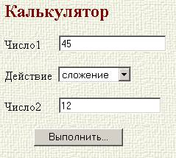  В HTML коде использовать следующие имена:
  Элементы | Имена
  TEXT (Число1 и Число2) | T1 и T2
  SELECT (Действие) | S
  сложение, разность, умножение, деление | S1, S2, S3, S4
3 | 2 | Сделать страницу идентификации пользователя, который вводит имя пользователя и пароль.  Использовать элементы: TEXT, PASSWORD, SUBMIT.  Примерный вид страницы:  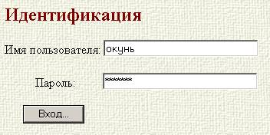  В HTML коде использовать следующие имена:
  Элементы | Имена
  TEXT | USER
  PASSWORD | PASSWORD
3 | 3 | Сделать страницу пересчета денег из долларов в рубли и обратно.  Использовать элементы: TEXT, SUBMIT.  Примерный вид страницы:  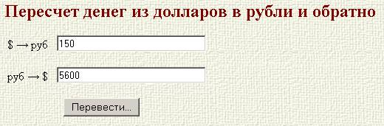  В HTML коде использовать следующие имена:
  Элементы | Имена
  TEXT | T1 и T2
3 | 4 | Сделать интернет-магазин, который имеет 5 товаров. Покупатель выбирает товар, нажимает кнопку “Далее”, после чего сервер выдает информацию о цене данного товара.  Использовать элементы: RADIO, SUBMIT.  Примерный вид страницы:  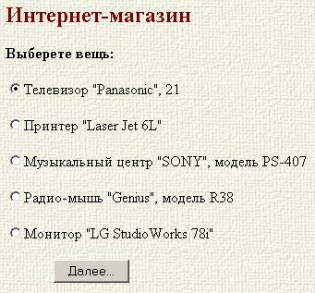  По умолчанию, первый пункт сделать включенным.  В HTML коде использовать следующие имена:
  Элементы | Имена
  RADIO | Имя R1; значения V1, V2, V3, V4, V5
3 | 5 | Сделать поисковую систему типа www.rambler.ru  Использовать элементы: TEXT, SUBMIT.  Примерный вид страницы:  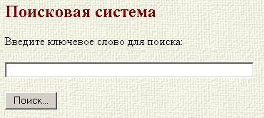  В HTML коде использовать следующие имена:
  Элементы | Имена
  TEXT | T1
3 | 6 | Сделать анкету заказа гостиничного номера:  Использовать элементы: TEXT, SELECT, SUBMIT.  Примерный вид страницы:  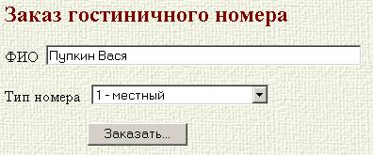  По умолчанию, первый пункт сделать выделенным.  В HTML коде использовать следующие имена:
  Элементы | Имена
  TEXT (ФИО) | T1
  SELECT (Тип номера) | S
  1- местный, 2 - местный, 3 - местный | S1, S2, S3
3 | 7 | Сделать анкету поиска работы.  Использовать элементы: TEXT, SELECT, SUBMIT.  Примерный вид страницы:  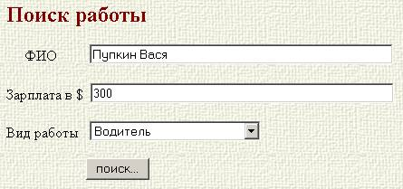  В HTML коде использовать следующие имена:
  Элементы | Имена
  TEXT (ФИО) | T1
  TEXT (Зарплата в $) | T2
  SELECT (Вид работы) | S
3 | 8 | Сделать страницу мирового времени, где пользователь выбирает один из 4х городов (Владивосток, Москва, Лондон, Токио), в котором хочет узнать текущее время.  Использовать элементы: SELECT, SUBMIT.  Примерный вид страницы:  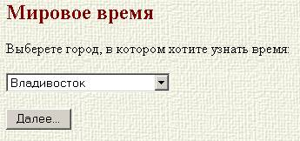  По умолчанию, первый пункт сделать выделенным.  В HTML коде использовать следующие имена:
  Элементы | Имена
  SELECT | S
  Владивосток, Москва, Лондон, Токио | S1, S2, S3, S4
3 | 9 | Сделать анкету заказа книг по почте, стоимостью 300, 220, 250 и 150 руб.  Использовать элементы: TEXT, CHECKBOX, SUBMIT.  Примерный вид страницы:  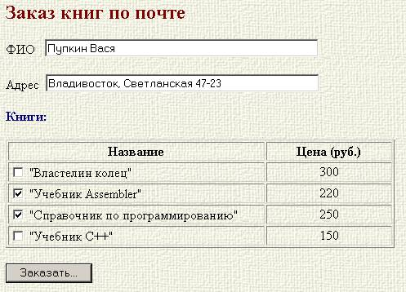  В HTML коде использовать следующие имена:
  Элементы | Имена | Значения
  TEXT (ФИО) | T1
  TEXT (Адрес) | T2
  CHECKBOX | C1, C2, C3, C4 | ON
3 | 10 | Сделать страницу для решения линейного уравнения типа A*X + B = 0  Использовать элементы: TEXT, SUBMIT.  Примерный вид страницы:  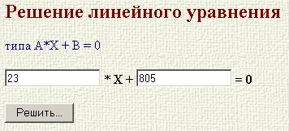  В HTML коде использовать следующие имена:
  Элементы | Имена
  TEXT | A, B
3 | 11 | Сделать страницу поиска информации типа www.yahoo.com  Использовать элементы: TEXT, SUBMIT.  Примерный вид страницы:  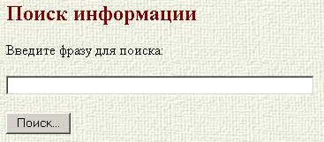  В HTML коде использовать следующие имена:
  Элементы | Имена
  TEXT | T1
3 | 12 | Сделать страницу для вычисления факториала числа  Использовать элементы: TEXT, SUBMIT.  Примерный вид страницы:  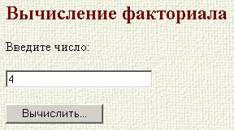  В HTML коде использовать следующие имена:
  Элементы | Имена
  TEXT | T1
3 | 13 | Сделать анкету регистрации нового пользователя  Использовать элементы: TEXT, PASSWORD, SUBMIT.  Примерный вид страницы:  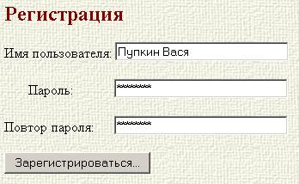  В HTML коде использовать следующие имена:
  Элементы | Имена
  TEXT | USER
  PASSWORD (Пароль) | PASSWORD1
  PASSWORD (Повтор пароля) | PASSWORD2
3 | 14 | Сделать страницу для решения квадратного уравнения  типа A*X2 + B*X + C = 0  Использовать элементы: TEXT, SUBMIT.  Примерный вид страницы:  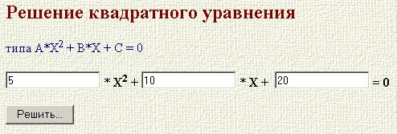  В HTML коде использовать следующие имена:
  Элементы | Имена
  TEXT | A, B, C
3 | 15 | Сделать страницу для вычисления корня числа  Использовать элементы: TEXT, SUBMIT.  Примерный вид страницы:  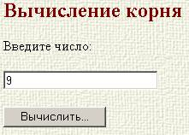  В HTML коде использовать следующие имена:
  Элементы | Имена
  TEXT | T1
4 | 1 | Сервер выдает результат арифметического действия.
4 | 2 | Сервер проверяет имя пользователя с вашим именем, а пароль – с вашей датой рождения и выводит результат о правильности.
4 | 3 | Сервер пересчитывает деньги из долларов в рубли и обратно.
4 | 4 | Сервер выдает информацию о цене данного товара.
4 | 5 | Сервер выводит текст запроса, сообщает, что не может найти такую информацию и предлагает сходить на www.rambler.ru
4 | 6 | Сервер выдает стоимость проживания в сутки. Если пользователь выбрал  1-местный номер, то сервер выдает сообщение, что свободных 1-местных номеров нет.
4 | 7 | Если зарплата < 500$, то сервер предлагает поискать работу на www.job.ru, иначе – на www.superjob.ru
4 | 8 | Сервер выдает текущее время в соответствующем городе.
4 | 9 | Сервер выдает информацию об общей стоимости заказанных книг. Если сумма достигла 500 руб., то сделать 5% скидку.
4 | 10 | Сервер выдает решение данного уравнения.
4 | 11 | Сервер подсчитывает кол-во символов во введенной строке, выводит это число и предлагает поискать на www.yahoo.com
4 | 12 | Сервер выдает факториал числа.
4 | 13 | Сервер проверяет два пароля, введенных пользователем. Если они совпадают, то вывести сообщение об успешной регистрации, иначе – попросить повторно ввести пароль.
4 | 14 | Сервер выдает решение данного уравнения.
4 | 15 | Сервер выдает корень числа. Если число отрицательное, то сервер просит повторно ввести число.
Примеры выполнения задания 3-4

  - Подключение к Web-серверу и создание Web-сервера под Windows
Формы. Отправка данных на Web-сервер. Создание Web-сервера (CGI-скрипта) консольного типа под Windows с использованием Python и его использование в Web-странице.
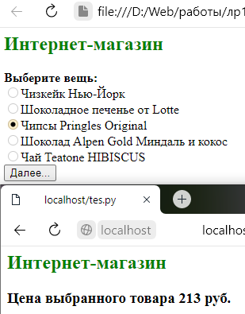
Рисунок 7 ‒ Web ‒ cтраница и результат работы для Задание №3 и Задание №5
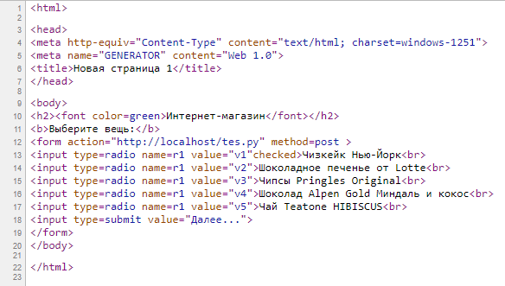
Рисунок 8 ‒ Код для Web ‒ страницы для Задание №3 и Задание №5
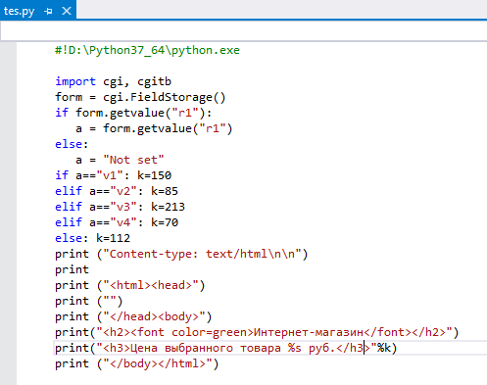
Рисунок 9 ‒ Код для обработки запроса с Web ‒ страницы

Задание №5
Тема: Создание сайта.
Задание: Выбрать заказчика и сделать для него сайт на любую тему, перед этим необходимо согласовать и учесть пожелания заказчика. Лабораторная работа сводится к тому, что вы исполнитель, а он заказчик.
Для выполнения этой работы читайте в учебнике следующий материал:
- Учебник по HTML

Пример выполнения задания 5

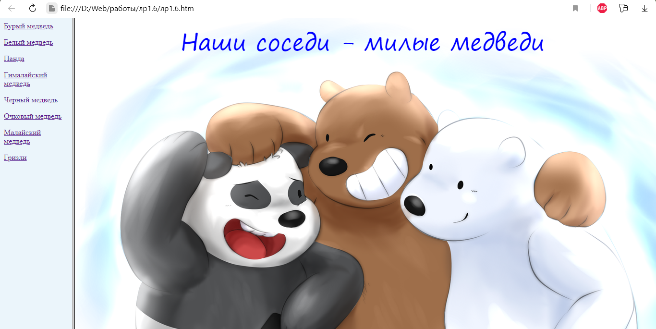
Рисунок 10 ‒ Web ‒ cайт для Задание №6, главная страница
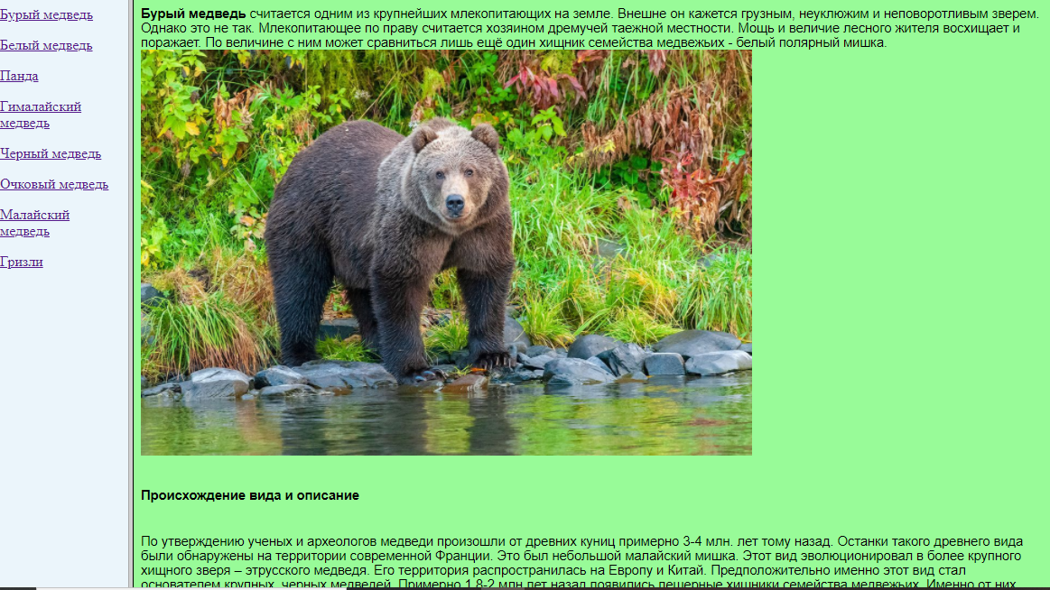
Рисунок 11 ‒ Web ‒ страница про бурого медведя
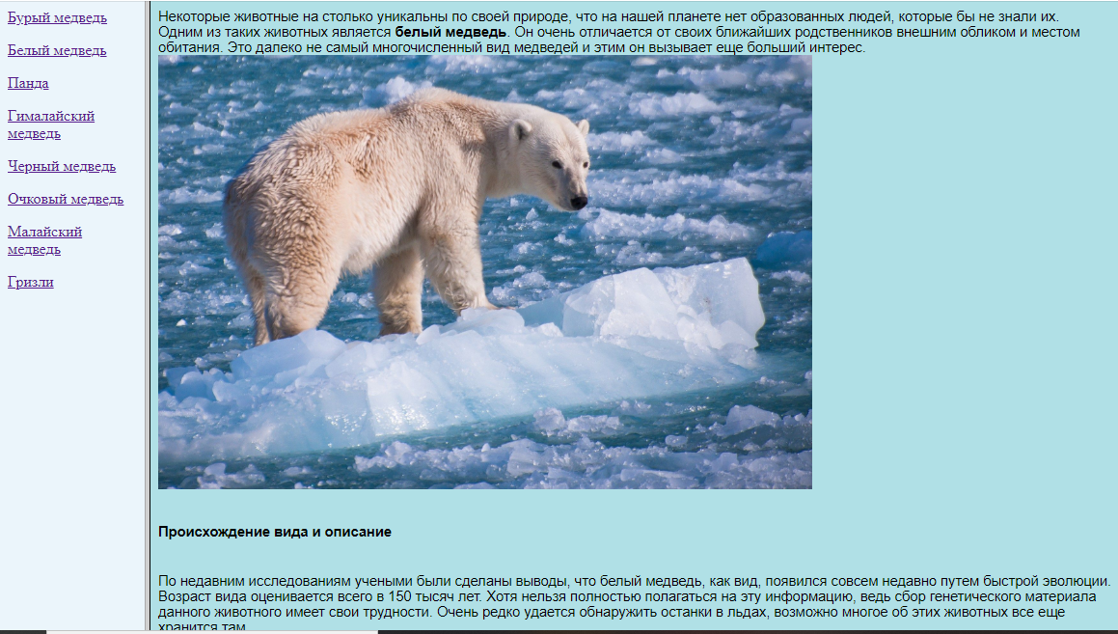Рисунок 12 ‒ Web ‒ страница про белого медведя
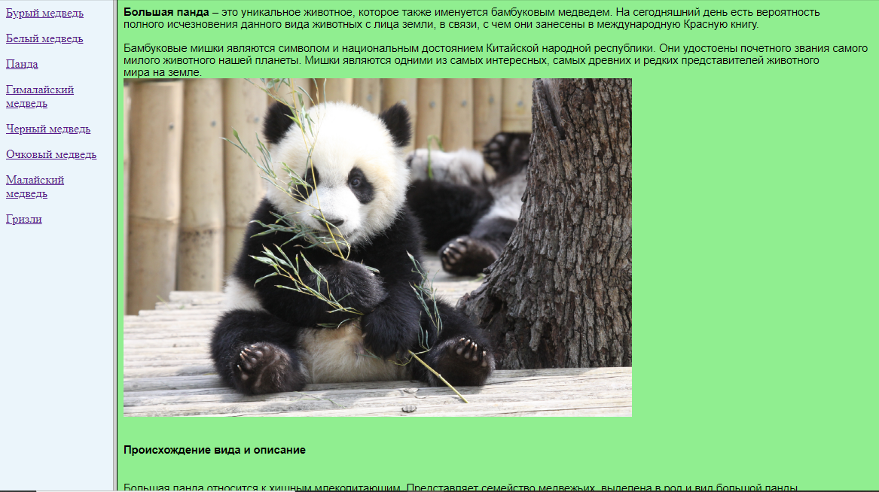Рисунок 13 ‒ Web ‒ страница про панду
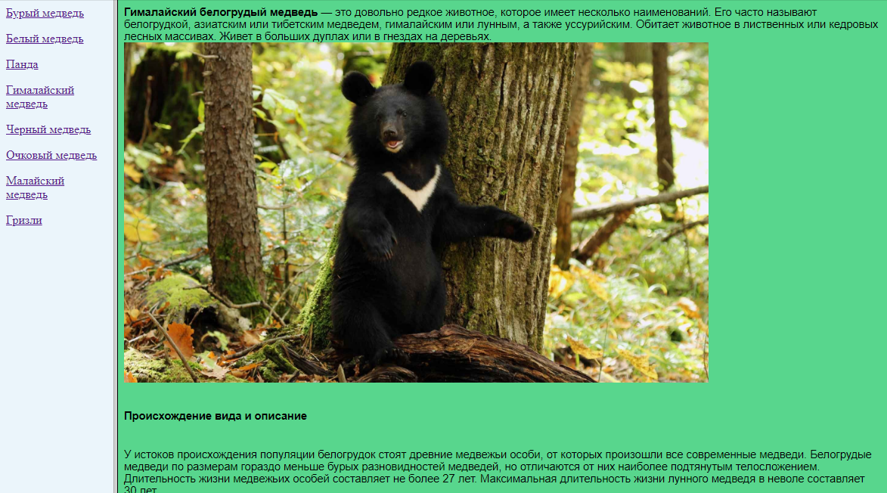Рисунок 14 ‒ Web ‒ страница про гималайского медведя

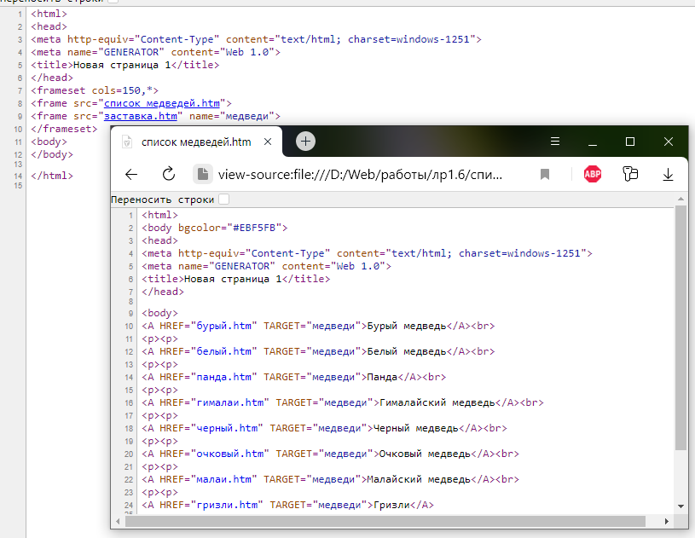Рисунок 17 ‒ Код главной Web ‒ страницы и страницы со ссылками
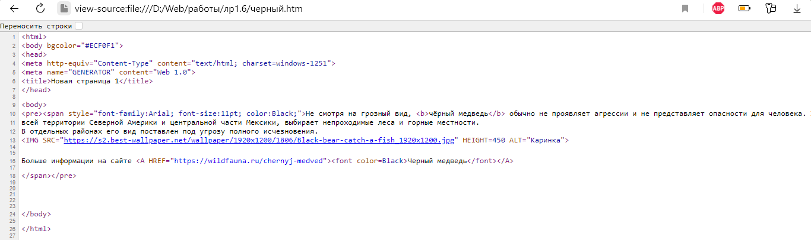
Рисунок 18 ‒ Код Web ‒ страницы про черного медведя (аналогичные страницы про остальных медведей)

